108 дистанционно
11 ноября 2023. ПРАКТИЧЕСКОЕ ЗАНЯТИЕ 11. ПИРАМИДА И ТЕТРАЭДР.
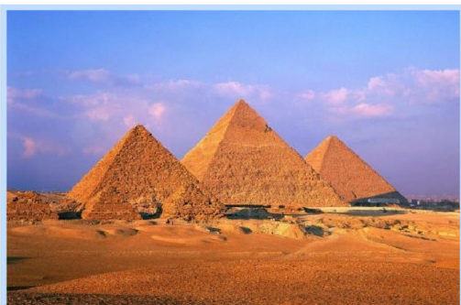
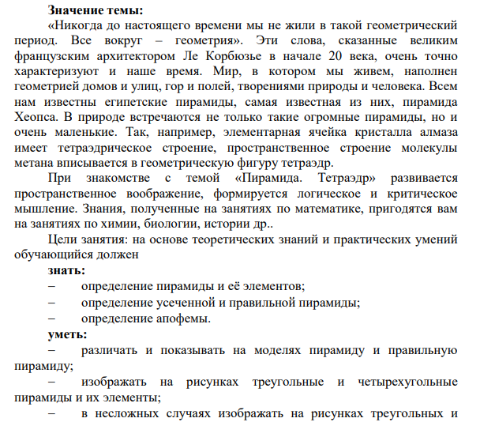
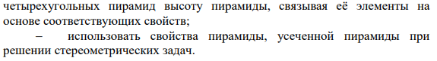

ЗАДАНИЕ 1. Выполнить тест по теме «Призма. Параллелепипед. Куб» (теорию можно прочитать в учебном пособии УП.pdf стр. 32-35). Представить фото с ответами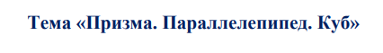
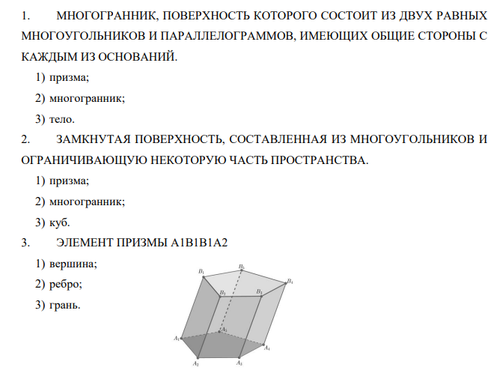
Опечатка в задании3. Элемент призмы А1В1В2А2
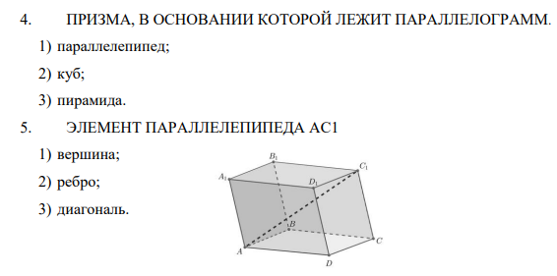
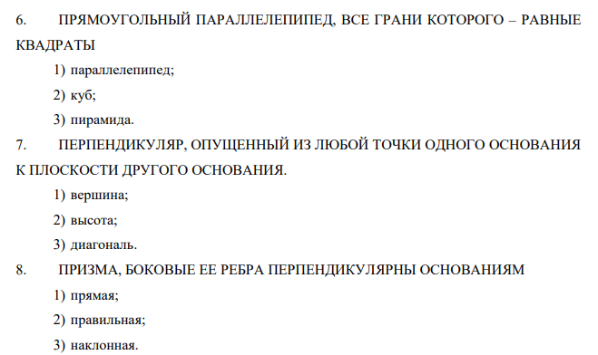
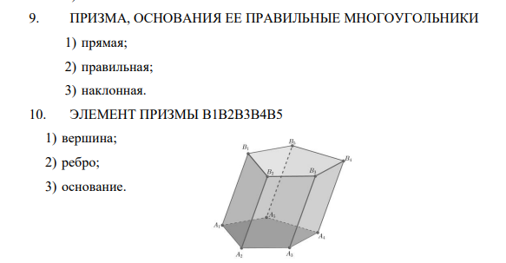
ЗАДАНИЕ 2. Записать в тетрадь основные определения и понятия: определение пирамиды, ее элементов, свойства пирамиды, определение прямоугольной и правильной пирамиды, свойства правильной пирамиды, определение тетраэдра, усеченной пирамиды и их свойства.

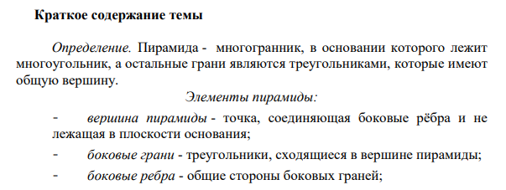
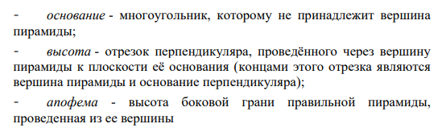
Нарисовать в тетради пирамиду и ее элементы, подписать
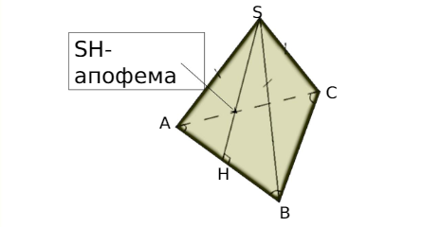
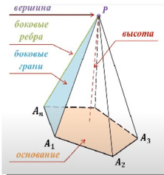

ВИДЫ ПИРАМИД ПО ОСНОВАНИЮ
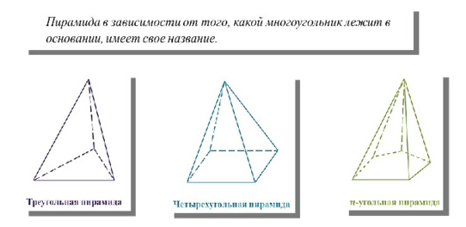
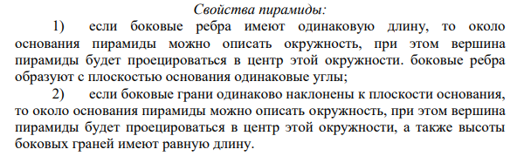
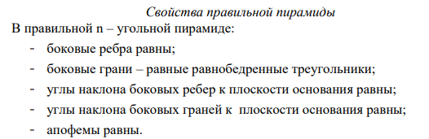
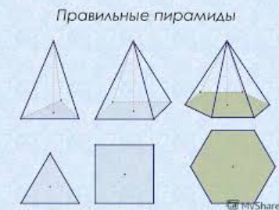
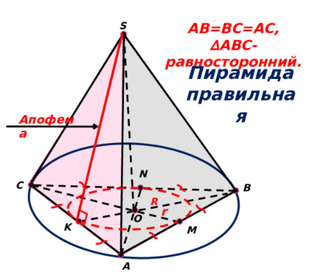
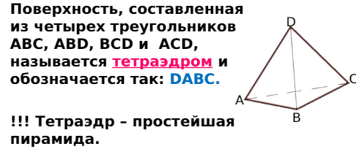
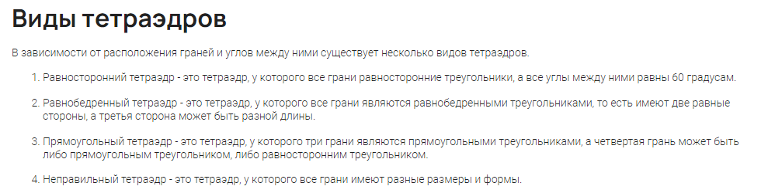

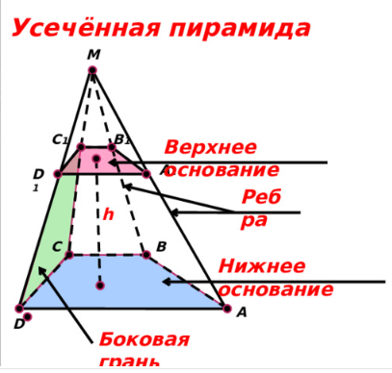
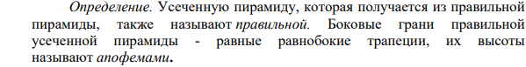
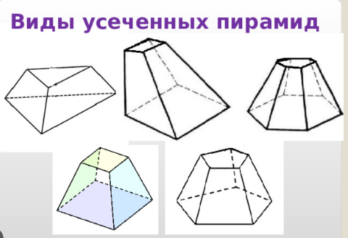
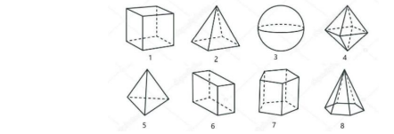
ЗАДАНИЕ 3. Подписать названия всех геометрических тел.

Дополнительная литература:
- https://ru.wikipedia.org/wiki/%D0%9F%D1%80%D0%B0%D0%B2%D0%B8%D0%BB%D1%8C%D0%BD%D1%8B%D0%B9_%D1%82%D0%B5%D1%82%D1%80%D0%B0%D1%8D%D0%B4%D1%80
- По предыдущим темам
Тела Платона (https://www.youtube.com/watch?v=8KWkvhtd98)
Многогранник (https://www.youtube.com/watch?v=KaWi430uihY)

- Математика в медицине (https://www.youtube.com/watch?v=qrO9wtcBL4A)

